http://www.dis00.narod.ru/halyava.html
ЭПИ МГИСиС.

ПОЯСНИТЕЛЬНАЯ ЗАПИСКА

К КУРСОВОМУ ПРОЕКТУ
ПО ДИСЦИПЛИНЕ “ОРГАНИЗАЦИЯ БАЗ ДАННЫХ”

Тема: “Проектирование и реализация базы данных”

Выполнил
студент группы ДИС-2000
Королёв А. А.
Принял Сидоров А.Н.

Электросталь 2002 г.
Содержание.
1. Постановка задачи.
2. Разработка и реализация базы данных «Турагенства».
2.1. Таблица.
2.2. Запросы.
2.3. Отчёты.
2.4. Формы.
2.5. Макросы.
3. Использование.
1. Постановка задачи.

Предметная область: турагенства.
Данные: сведения о турагенствах (название, адрес, тур, продолжительность тура, цена, количество туров).
Запросы: сортировка по турам (фирмам, цене); тур Х не дороже цены У.
Коррекция: повышение цены тура Х при продолжительности У на Z процентов; удаление сведений о фирме N.
Вычисления: средняя стоимость тура Х.
Отчёты: картотека фирм; отчёт с сортировкой по странам.
Ограничения целостности: цена путёвки не ниже 50; нет путёвок, которым не соответствует ни одна фирма.
2. Разработка и реализация базы данных «Турагенства».

Разработка базы данных производилась согласно постановке задачи. Были учтены все требуемые данные, а так же запросы, отчёты, вычисления, коррекция и ограничения целостности. Разработка базы данных производилась вручную.
База данных «Турагенства» была реализована на СУБД MSAccess 2000 в среде MSWindows 98. Ниже приведены все составные части базы кроме таблицы Switchboard Items и кодов на VBA, которые генерируется автоматически и особого интереса не представляют.

2.1. Таблица.

База данных состоит всего из одной таблицы (не считая Switchboard Items), которая называется «Фирмы». Вот её краткая структура:

Поле | Тип | Размер | Подпись | Условие | Обязательное | Индексированное
Код | Счетчик | Длинное целое |  |  |  | Да (Совпадения не допускаются)
Фирма | Текстовый | Фирма | Фирма |  | Да | Да (Допускаются совпадения)
Адрес фирмы | Текстовый | 50 | Адрес |  | Да | Да (Допускаются совпадения)
Тур | Текстовый | 50 | Тур |  | Да | Да (Допускаются совпадения)
Продолжи-тельность | Числовой | Целое | Продолжи-тельность |  | Да | Да (Допускаются совпадения)
Цена | Денежный |  | Цена | >50 | Да | Да (Допускаются совпадения)
Наличие | Числовой | Целое | Количество |  | Да | Да (Допускаются совпадения)

Далее представлена таблица с данными:

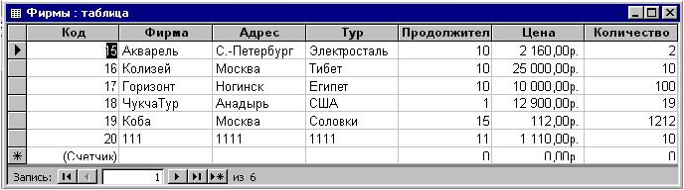

2.2. Запросы.

1) Сортировка по турам.

SELECT Фирмы.Фирма, Фирмы.[Адрес фирмы], Фирмы.Тур, Фирмы.Продолжительность, Фирмы.Наличие, Фирмы.Цена
FROM Фирмы
ORDER BY Фирмы.Тур;

2) Сортировка по фирмам.

SELECT Фирмы.Фирма, Фирмы.[Адрес фирмы], Фирмы.Тур, Фирмы.Продолжительность, Фирмы.Цена, Фирмы.Наличие
FROM Фирмы
ORDER BY Фирмы.Фирма;

3) Сортировка по цене.

SELECT Фирмы.Фирма, Фирмы.[Адрес фирмы], Фирмы.Тур, Фирмы.Продолжительность, Фирмы.Цена, Фирмы.Наличие
FROM Фирмы
ORDER BY Фирмы.Цена;

4) Коррекция цены.
UPDATE Фирмы SET Фирмы.Цена = [Цена]+[Цена]*[Forms]![Пересчет]![Поле6]/100
WHERE (((Фирмы.Тур)=[Forms]![Пересчет]![Поле2]) AND ((Фирмы.Продолжительность)=[Forms]![Пересчет]![Поле4]));

5) Удаление.

DELETE Фирмы.*, Фирмы.Фирма, Фирмы.[Адрес фирмы], Фирмы.Тур, Фирмы.Продолжительность, Фирмы.Цена, Фирмы.Наличие
FROM Фирмы
WHERE (((Фирмы.Фирма)=[Forms]![Удаление]![Поле1]));
2.3. Отчёты.
1) Картотека фирм.

Фирмы
Код 15
Фирма Акварель
Адрес С.-Петербург
Тур Электросталь
Продолжительность 10
Цена 2 160,00р.
Количество 2
Код 16
Фирма Колизей
Адрес Москва
Тур Тибет
Продолжительность 10
Цена 25 000,00р.
Количество 10
Код 17
Фирма Горизонт
Адрес Ногинск
Тур Египет
Продолжительность 10
Цена 10 000,00р.
Количество 100
Код 18
Фирма ЧукчаТур
Адрес Анадырь
Тур США
Продолжительность 1
Цена 12 900,00р.
Количество 19
23 мая 2002 г. Страница 1 из 2

2) Сортировка по странам.

По странам
Тур Фирма Адрес Продолжительность Количество Цена
Египет
Горизонт Ногинск 10 100 10 000,00р.
Соловки
Коба Москва 15 1212 112,00р.
США
ЧукчаТур Анадырь 1 19 12 900,00р.
Тибет
Колизей Москва 10 10 25 000,00р.
Электросталь
Акварель С.-Петербург 10 2 2 160,00р.

2.4. Формы.
Основная форма — кнопочная форма. Она содержит все необходимые элементы управления для доступа к данным в соответствии с постановкой задачи.
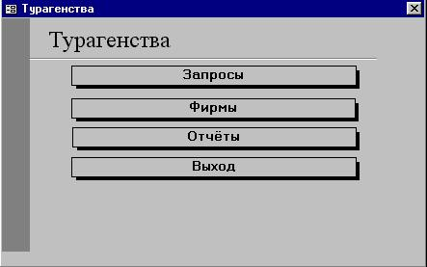

Не менее важной является форма «Фирмы», созданная на основе одноимённой таблицы.
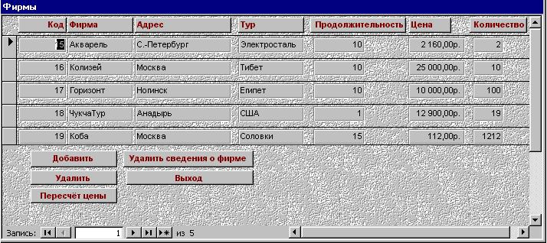

Так же существуют формы для запросов по сортировке.
Остальные формы являются вспомогательными и предназначены для ввода данных.

2.5. Макросы.
Макросы носят вспомогательный характер и в особом описании не нуждаются.

3. Использование.

При открытии файла «Турагенства20000.mdb» пользователь видит на экране кнопочную форму. Механизм её использования виден из названий кнопок. С помощью этой формы пользователь может получить доступ ко всем необходимым данным, а так же имеет возможность вносить изменения и добавлять данные.

